
О внесении изменений и дополнений в постановление акимата от 26 апреля 2014 года № 176 "Об утверждении регламента государственной услуги "Выдача архивных справок"
Утративший силу
Постановление акимата Костанайской области от 8 июля 2014 года № 323. Зарегистрировано Департаментом юстиции Костанайской области 23 июля 2014 года № 4951. Утратило силу постановлением акимата Костанайской области от 17 июля 2015 года № 307
Сноска. Утратило силу постановлением акимата Костанайской области от 17.07.2015 № 307 (вводится в действие по истечении десяти календарных дней после дня его первого официального опубликования).
В соответствии с Законом Республики Казахстан от 15 апреля 2013 года "О государственных услугах" и приказом министра экономики и бюджетного планирования Республики Казахстан от 12 мая 2014 года № 133 "О внесении изменений и дополнения в приказ Министра экономики и бюджетного планирования Республики Казахстан от 14 августа 2013 года № 249 "Об утверждении Правил по разработке стандартов и регламентов государственных услуг" акимат Костанайской области ПОСТАНОВЛЯЕТ:
1. Внести в постановление акимата Костанайской области от 26 апреля 2014 года № 176 "Об утверждении регламента государственной услуги "Выдача архивных справок" (зарегистрировано в Реестре государственной регистрации нормативных правовых актов под № 4771, опубликовано 18 июня 2014 года в газете "Қостанай таңы") следующие изменения и дополнения:
в Регламенте государственной услуги "Выдача архивных справок", утвержденном указанным постановлением:
в пункте 9:
подпункт 4) изложить в новой редакции:
"4) работник ЦОНа подготавливает пакет документов и направляет его услугодателю через курьерскую или иную уполномоченную на это связь (1 (один) календарный день);";
дополнить подпунктом 4-1) следующего содержания:
"4-1) услугодатель подготавливает архивные справки и передает их через курьерскую или иную уполномоченную на это связь в ЦОН (13 (тринадцать) календарных дней);";
абзац третий подпункта 1) пункта 9 изложить в новой редакции на государственном языке, текст на русском языке не изменяется;
дополнить пунктом 11 следующего содержания:
"Справочник бизнес-процессов оказания государственной услуги представлен в приложении 4 к настоящему Регламенту.";
приложение 2 изложить в новой редакции согласно приложению 1 к настоящему постановлению;
дополнить приложением 4 согласно приложению 2 к настоящему постановлению.
2. Настоящее постановление вводится в действие по истечении десяти календарных дней после дня его первого официального опубликования.
Аким
Костанайской области Н. Садуакасов
Приложение 1
к постановлению акимата
от 8 июля 2014 года № 323
Приложение 2
к регламенту государственной
услуги "Выдача архивных справок"
Диаграмма функционального взаимодействия
информационных систем, задействованных
в оказании государственной услуги через ЦОН
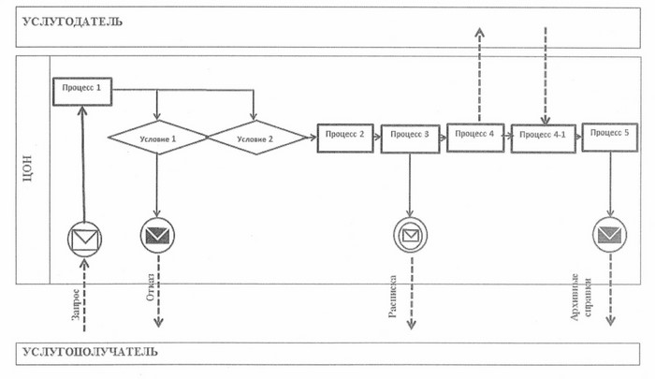
Приложение 2
к постановлению акимата
от 8 июля 2014 года № 323
Приложение 4
к регламенту государственной
услуги "Выдача архивных справок"
Справочник бизнес-процессов
оказания государственной услуги
"Выдача архивных справок"
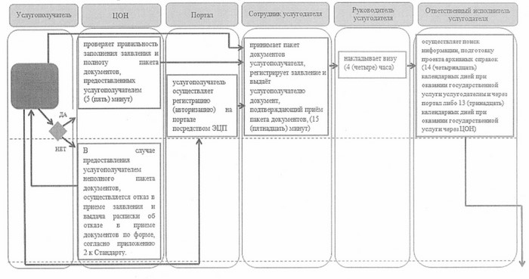
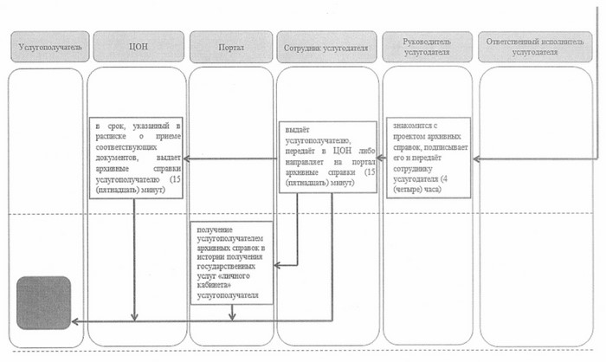
Условные обозначения:
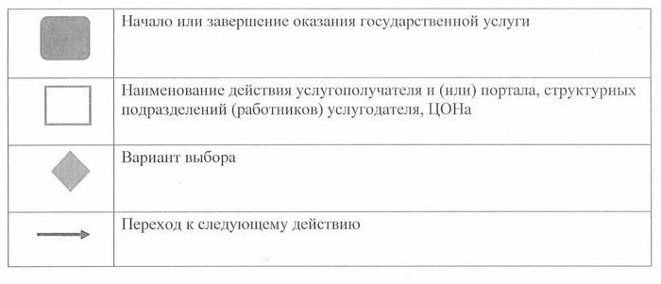

© 2012. РГП на ПХВ «Институт законодательства и правовой информации Республики Казахстан» Министерства юстиции Республики Казахстан

